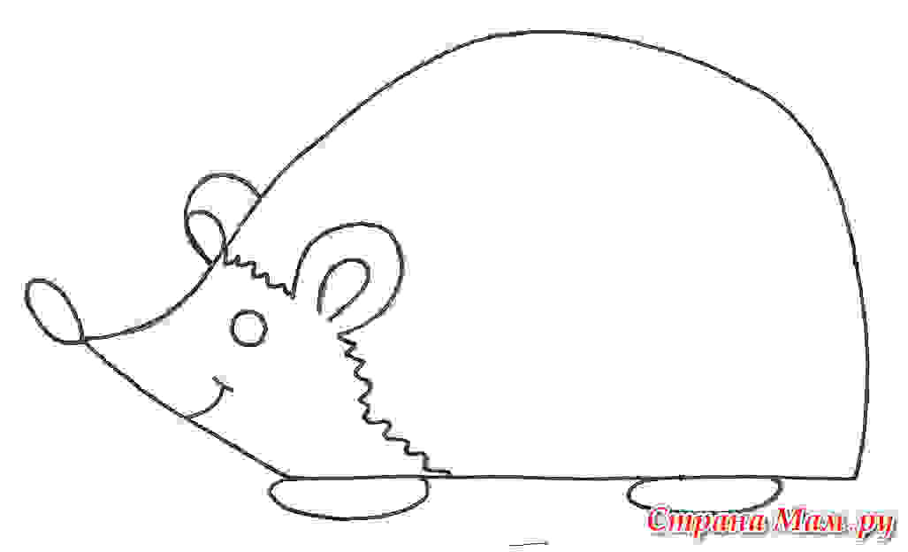
«Иголочки». Цель: развивать творческое воображение, использовать в работе знакомые приемы и материалы.
Задание: нарисовать иголки ежам, чтобы каждый еж не был похож на другого.

